상명대학교 컴퓨터과학과 "HAEA0014: 유닉스프로그래밍" 실습 지침서

- 실습 번호: lab-01

- 실습 디렉토리: ~/unix/lab-01 이름: 이현호

- 실습 날짜: 2022년 9월 20일 분반: 2분반

학번: 201811154

- 실습 제목: UNIX 명령어, 에러처리, dynamic memory allocation, command-line argument

- 실습 내용:

1. 다음의 UNIX 명령어에 대해 설명하고, 터미널에서 수행한 것을 캡처하여 붙이시오. (각1점)

- ps : 현재 실행중인 프로세스의 정보 출력

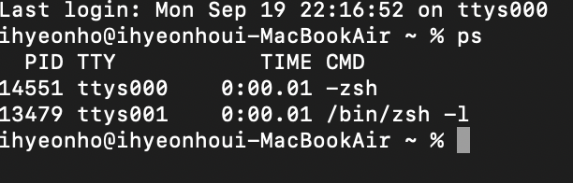

- ls : 디렉터리 내용 출력



- pwd : 현재 디렉터리의 경로 출력



- mkdir : 디렉터리 생성



- rmdir : 디렉터리 삭제



- rm : 파일, 디렉터리 삭제

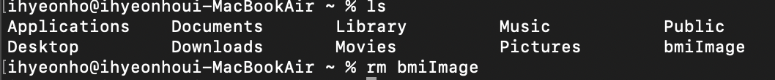

- cat : 파일 내용 출력



- cd : 디렉터리 이동

- cp : 파일, 디렉터리 복사

- mv : 파일 디렉터리 이름 변경/ 이동



2. vi를 사용하여 다음과 같이 1-2.c를 편집하고 이것을 gcc -o 1-2 1-2.c로 컴파일하고 수행하여 그 결과를 확인하시오. (comment를 반드시, 충분히 사용하시오. 소스와 수행 결과를 캡처하여 붙이시오.) (2)

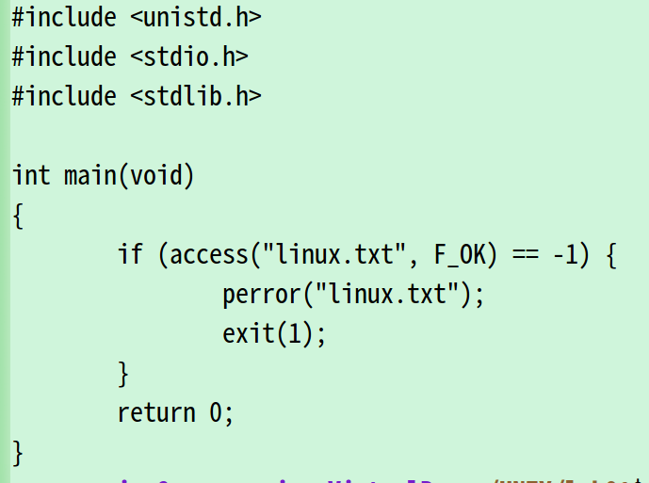

3. 다음과 같이 1-3.c를 편집하고 이것을 gcc -o 1-3 1-3.c로 컴파일하고 수행하여 그 결과를 확인하시오. (comment를 반드시, 충분히 사용하시오. 소스와 수행 결과를 캡처하여 붙이시오.) (2)

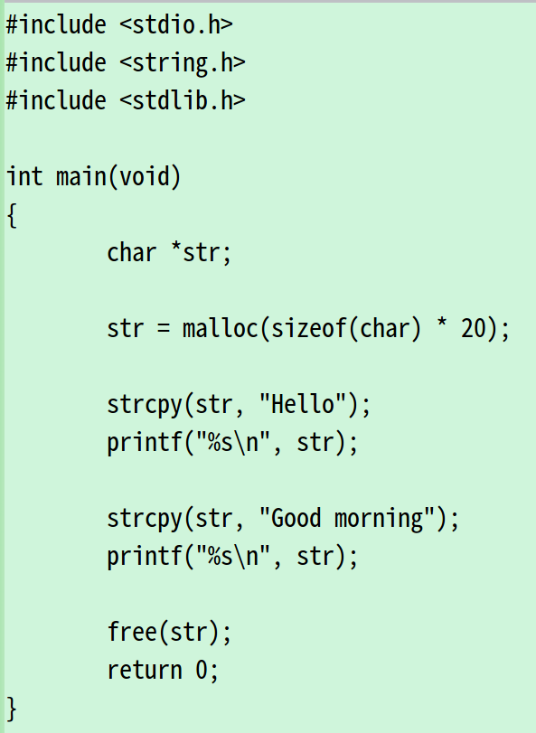

4 위 1-3c에서 9번 라인 str = malloc(sizeof(char) \* 20); 를 comment 처리하고 컴파일 후 수행하면 어떤 결과가 나오는가? 이런 결과가 나오는 이유가 무엇인지 설명하시오. (결과를 캡처하여 붙이시오.)(1)

5. 다음과 같이 1-5c를 편집하고 이것을 gcc -o 1-5 1-5.c 로 컴파일하고 $./1-5 10 20 그리고 $./1-5 10 20 30 으로 수행하여 그 결과를 확인하시오. (comment를 반드시, 충분히 사용하시오. 소스와 수행 결과를 캡처하여 붙이시오.)(2)

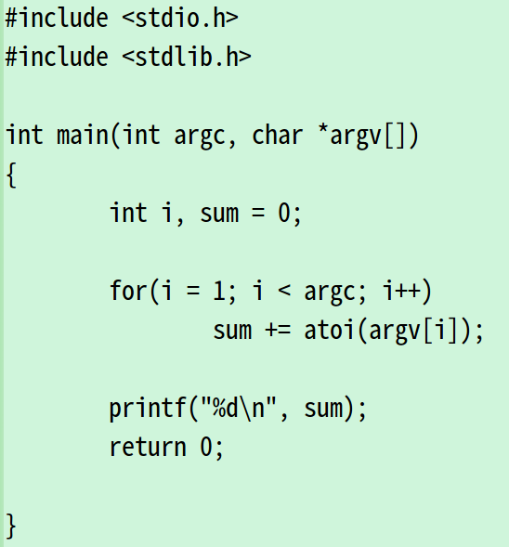

6. 다음과 같이 10-6.c로 편집을 하고 컴파일, 수행하여 어떤 역할을 하는 프로그램인지 기술하시오. (comment를 반드시, 충분히 사용하시오. 소스와 수행 결과를 캡처하여 붙이시오.)(2)

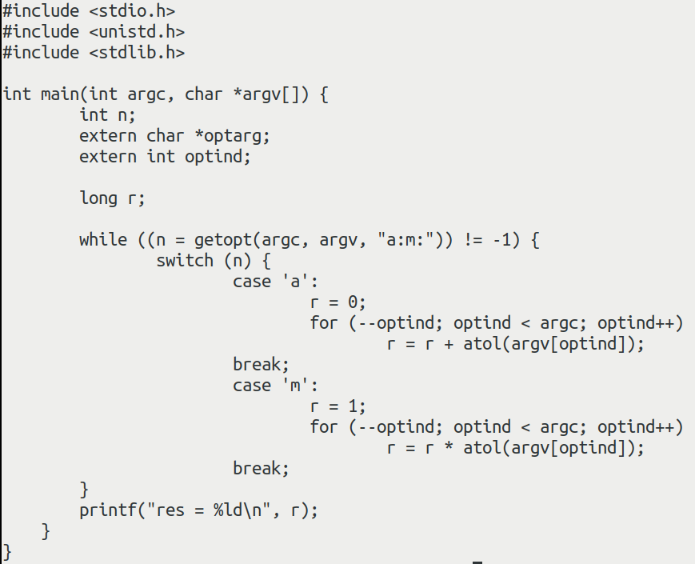

끝.